Tienda en línea que ofrece descuentos especiales a sus clientes.
(septiembre, 2024)
Participantes: Johan Yesid Ramírez Torres, Néstor Iván Castellanos Merchán

introducción
En este el presente formato encontraremos el desarrollo a seguir para el trabajo de laboratorio del punto “E”, donde encontraremos su proceso a seguir teniendo en cuenta el algoritmo que se siguió y diagrama de flujo para realizar el código en el programa de VisualStudioCode con el lenguaje de programación de Python.

Análisis:
- Contexto: Se realiza trabajo de laboratorio donde encontramos a trabajo a realizar de una tienda que ofrece una serie de descuentos para sus clientes.

- Población: Para los usuarios de la tienda que tienen la posibilidad de conseguir descuentos en los productos que ofrece esta tienda online.

- Limitación y Alcance: Usuarios que se les brinda descuentos de la tienda, siguiendo requisitos si es VIP, tiene código de descuento y si su compra es superior a una cifra especifica.

Objetivos
- General:

El objetivo general para este software es realizar cálculos de descuentos para usuarios que visitan la tienda y para que puedan conseguir descuentos en sus compras.
- Específicos:
- Realizar el calculo para ayudar a los usuarios, para que puedan conseguir una oferta y haya mas actividad de ventas para la tienda.

- Promover el uso de tiendas online donde en muchas encontramos grandes descuentos y ofertas mas de lo habitual que tiendas que encontramos comúnmente en la calle.

Codificación

Tipos de aplicación
El software será utilizado con fines de realizar cálculos para sacar de porcentajes de descuento totales que brinda la tienda, donde hay descuentos del 20, 10 y 5 porciento acorde a cada requisito.

Instrucciones de uso
- Para poder realizar el cálculo, y saber quienes son acreedores al descuento se debe de conocer la cantidad total a pagar de la compra, si es superior a $100 tendrá un descuento del 20%, si es usuario VIP tendrá un descuento de 10% y si el usuario tiene un código de descuento será de 5% el descuento.
- Teniendo en cuanta los datos se realizarán respectivas fórmulas para ayudar a conocer cuantos es el porcentaje de descuento que recibe cada usuario, este mismo se sumara y posteriormente restara con 100, dado este resultado se multiplicara con el valor a pagar de la suma total de las respectivas compras.

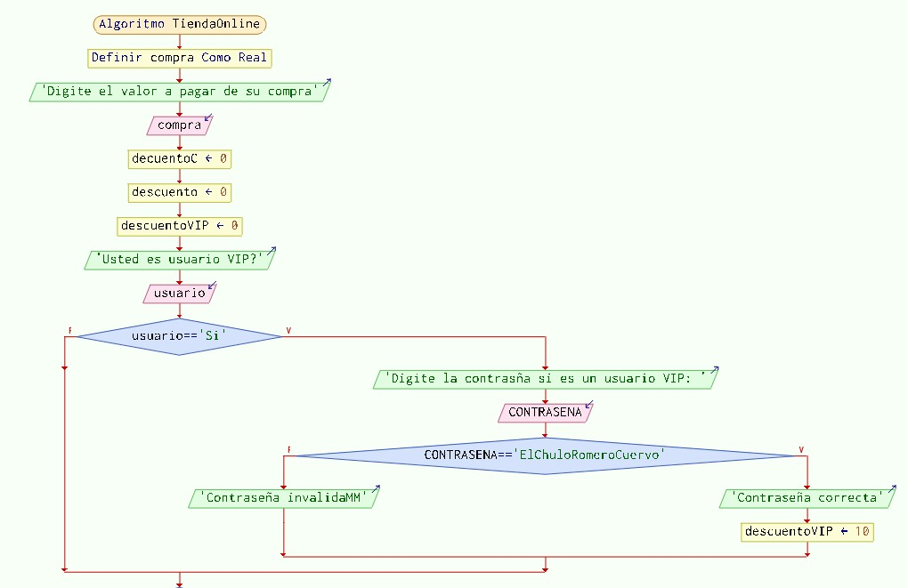
Figura 1: 1DiagramaDeFlujo_PuntoE (Imagen fuente)

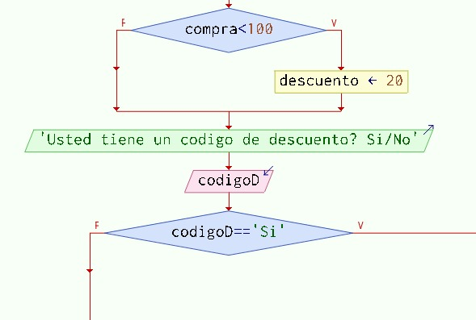
Figura 2: 2DiagramDeFlujo_PuntoE (Imagen fuente)
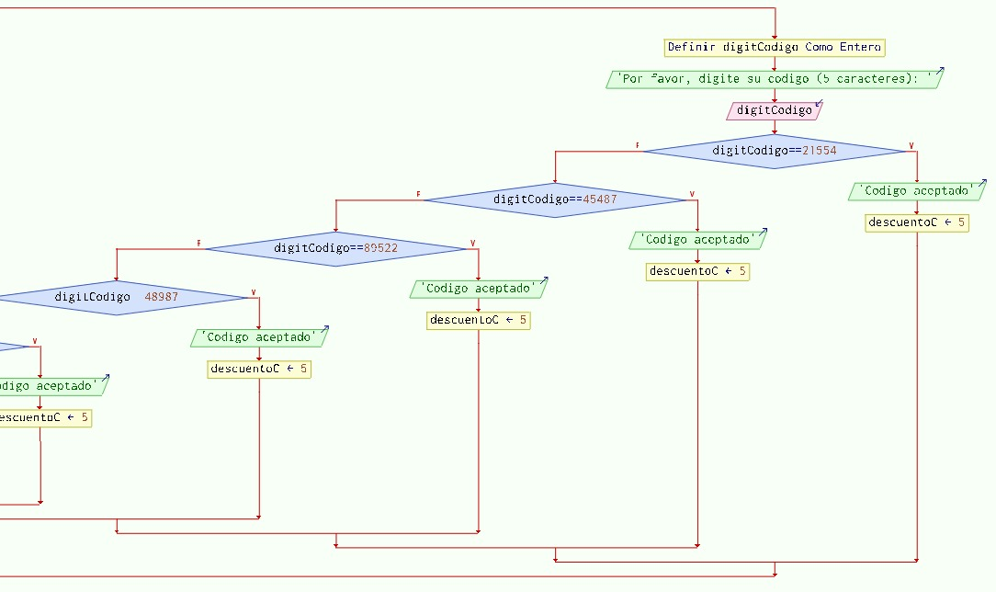
Figura 3: 3DiagramaDeFlujo_PuntoE (Imagen fuente)
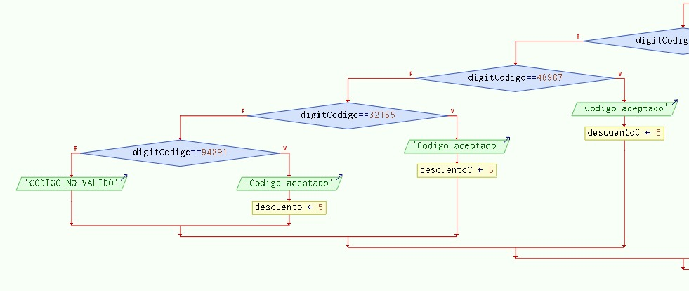
Figura 4: 4DiagramaDeFlujo_PuntoE (Imagen fuente)
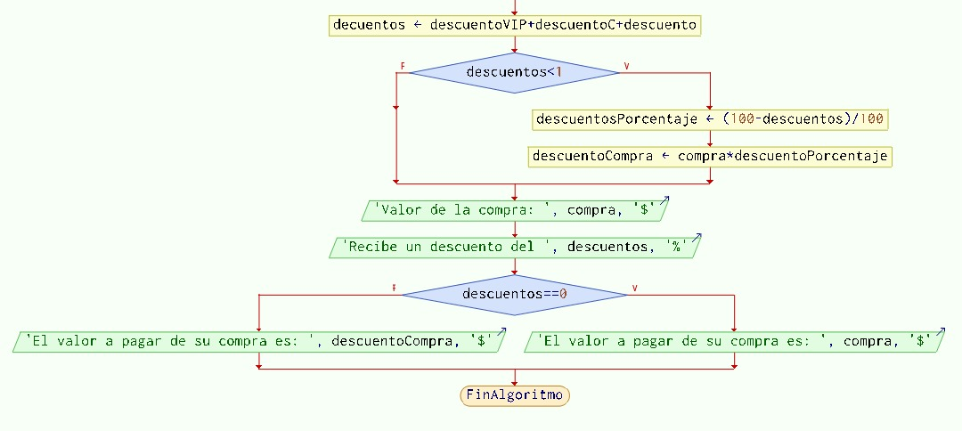
Figura 5: 5DiagramaDeFlujo_PuntoE (Imagen fuente

- En las correspondientes figuras anteriores encontraremos los diagramas de flujo para seguir los pasos a realizar para posteriormente pasarlos a VisualStudioCode y realizarlo con el lenguaje de programación de Python.

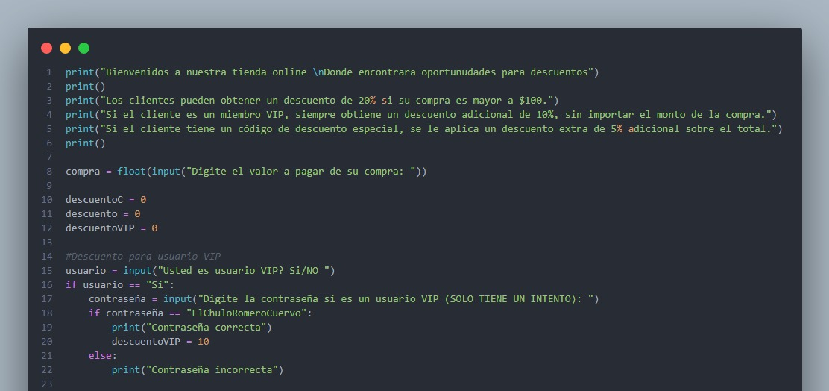
Figura 6: 1CodigoPython_PuntoE (Imagen fuente)

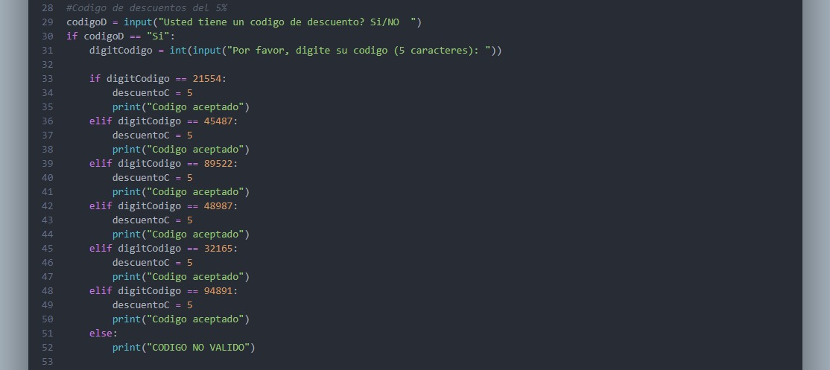
Figura 7: 2CodigoPython_PuntoE (Imagen fuente)

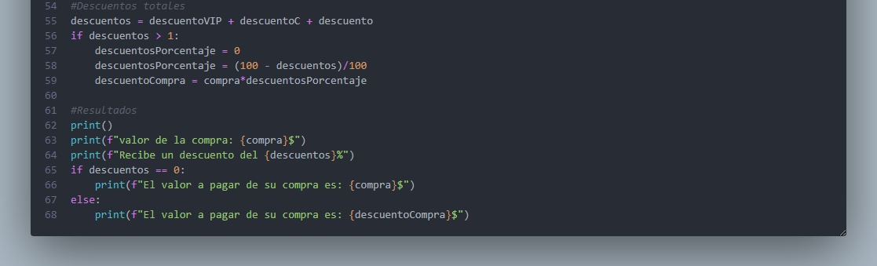
Figura 8: 3CodgioPython_PuntoE (Imagen fuente)

- En las anteriores figuras 6,7 y 8; encontramos la tarea a realizar del punto E en el lenguaje de programación de Python, bajo el programa de VisualStudioCode.

Requerimientos del sistema

- Para teléfono:
Android: Versión 10
RAM: 2GB
Almacenamiento: 500Mb

- Para Ordenador:
Windows 7 o superior
RAM: 4GB
Almacenamiento: 500Mb

Diseño del algoritmo

En las figuras 1, 2, 3, 4 y 5 se encuentra el diagrama de flujo realizado en el programa de PSeint, seguido de este orden se aplicará en el lenguaje de programación de Python.

- En la figura 1 se encuentra el valor a digitar de la compra y para usuarios VIP donde se le aplico una contraseña.

- En la figura 2 encontramos el descuento si es superior a 100$ además de eso las entradas para los códigos de descuento.
- En las figuras 3 y 4 encontramos los códigos de descuentos, donde se les aplico un total de seis (6) códigos de descuentos, para su realización aplicamos los operadores lógicos para rectificar si el código es correcto.
- En la figura 5 encontraríamos los resultados finales siendo aplicados con correspondientes suma de porcentajes para cada usuario.

ejecución del programa

Para las ejecuciones esta el lenguaje de Python donde el código realizado esta digitado en el programa de VisualStudioCode donde este al momento de ser ejecutado no hay ningún problema y/o inconveniente.

- En la figura 6 encontramos el valor a digitar de la compra con la verificación si es usuario VIP (Para esta verificación se implementó una contraseña la cual seria “ElChuloRomeroCuervo” y para que esta funcione se usó los operadores de comparación).

- En la figura 7 encontramos la serie de códigos donde son seis (6) en total con la que su uso se da con operadores de comparación, donde estos códigos tienen que ser números enteros.
- En la figura 8 encontramos los cálculos finales para los porcentajes, dado si la compra es superior a 100, si es usuario VIP y si tiene un código. Posteriormente imprimir los resultados finales, dando el total a pagar, descuento total y por ende la realización el descuento aplicado en el valor a pagar.

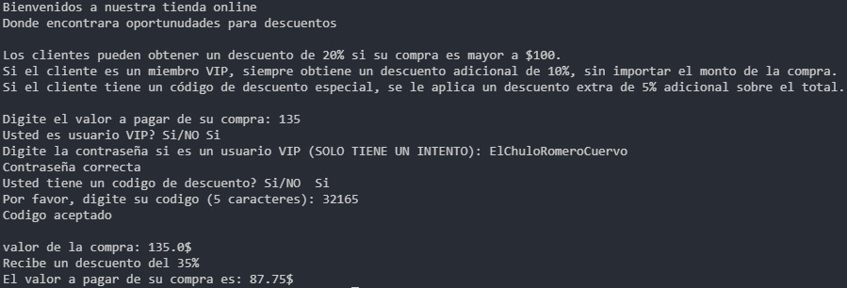
Figura 9: EjecucionPython_PuntoE (Imagen fuente)

CONCLUSIÓN

El código tiene la finalidad de realizar cálculos saber el descuento que se le puede ofrecer a los usuarios de la tienda, siendo así se usó la estructura de if, elif y else para dar continuidad a partes del código en especial para los códigos de descuento y para verificar el análisis de correspondientes datos; también los operadores de comparación para verificar contraseña de usuario VIP y si los códigos son correctos.
- Se realiza la operación en programa de Python dada en la figura 9, siendo dada por cada función a operar y seguida del algoritmo con el diagrama de flujo.

 

